*Primer Parcial Aplicaciones Web Cliente ISTEA*

*En la empresa donde usted se encuentra prestando sus servicios como analista de sistemas están actualmente realizando un sitio web de uno de los clientes más importantes y su Líder Técnico le encomendó realizar los siguientes puntos en el proyecto:*

1. Crear una vista para la administración del sitio que se vea como la siguiente imagen :

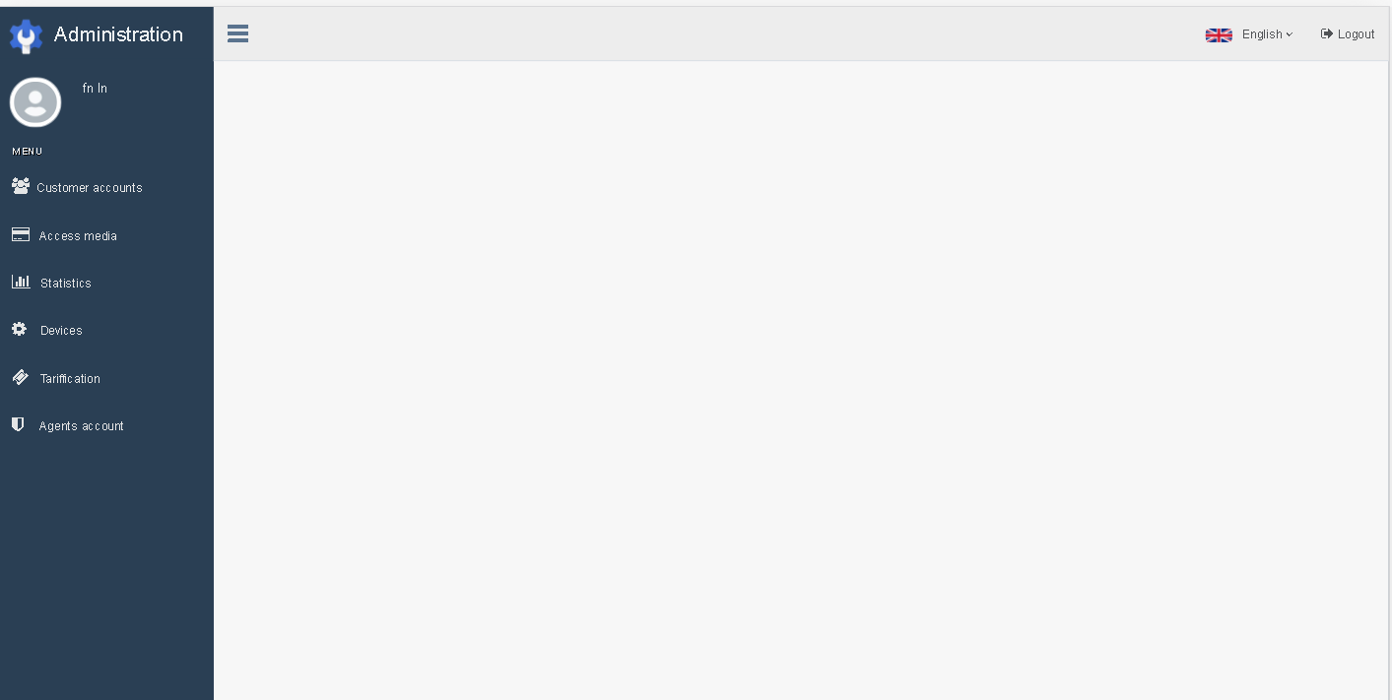

1. Al presionar el botón hamburguesa se desea que se contraiga y minimice el menú lateral izquierdo dejando así mayor visibilidad para el contenido del sitio , al contraerse se deberá posicionar cada uno de los nombres descriptivos por debajo de su correspondiente icono

La vista al presionar el botón debe verse de la siguiente manera:

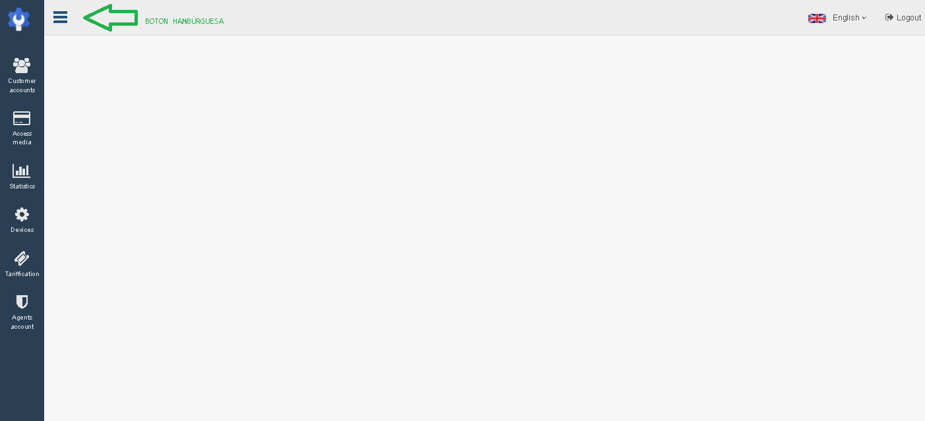

1. Adicionalmente le solicitan que cuando se presione cualquiera de los botones del menú ( customer accounts, acces media ,statistics , devices , tariffication , agents account) en pantalla aparezca centrado el titulo con el nombre del botón que fue presionado por ejemplo

Si se presiona el botón “Devices” la pantalla debería verse de la siguiente manera:

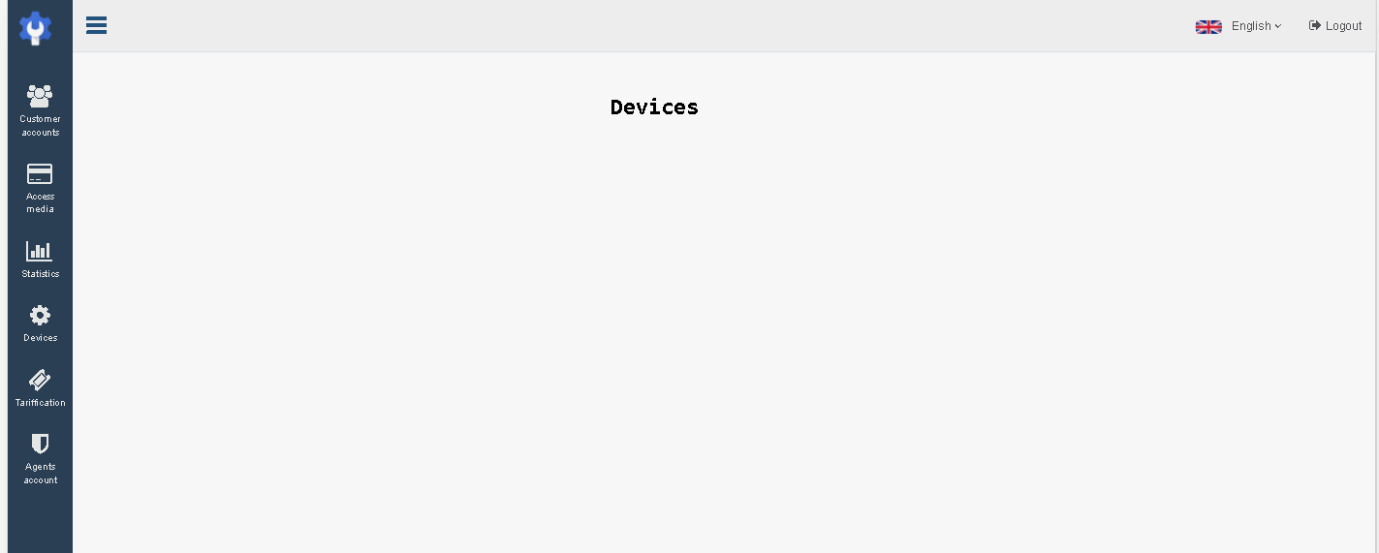

**Importante:**

* Para más información al respecto de los iconos visitar el siguiente link

<https://fontawesome.com/v4.7.0/icons/>